|  |  |
| --- | --- |
| **10.1** | **HIDROLOŠKO HIDRAVLIČNA ŠTUDIJA** |

|  |
| --- |
| **10 – ELABORAT**  INVESTITOR:  ***Občina Šoštanj***  ***Trg svobode 12***  ***3325 Šoštanj***  OBJEKT:  ***Ureditev športnega igrišča z večnamenskim***  ***objektom v zaselku Lajše***  VRSTA PROJEKTNE DOKUMENTACIJE:  ***Projekt za izvedbo - Pzi***  ZA GRADNJO:  ***Novogradnja***  PROJEKTANT:  ***ANDREJC d.o.o.***  ***Topolšica 199b***  ***3325 Šoštanj***  ODGOVORNI PROJEKTANT:  ***Vesna ANDREJC, univ.dipl.inž.grad., IZS G - 2294***  …………………………  (ime in priimek, strokovna izobrazba, osebni žig, podpis)  ŠEVILKA NAČRTA, KRAJ IN DATUM IZDELAVE NAČRTA:  ***006-2016-H, Topolšica, Februar 2017*** |
|  |

|  |  |
| --- | --- |
| **10.2** | **KAZALO VSEBINE NAČRTA št. 003-IX/2014** |

|  |  |  |
| --- | --- | --- |
| **10.1** | **Naslovna stran** |  |
| **10.2** | **Kazalo vsebine načrta** |  |
| **10.4** | **Tehnično poročilo** |  |
| 10.4.1 | Tehnični opis |  |
| 10.4.2 | Hidravlični izračun - rezultati |  |
| **10.5** | **Risbe** |  |
| **10.5.1** | **Situacije** |  |
| 10.5.1.1 | Pregledni situacijski načrt | 1:5000 |
| 10.5.1.2 | Karta poplavne nevarnosti pred načrtovanim posegom | 1:500 |
| 10.5.1.3 | Karta poplavne nevarnosti po načrtovanem posegu | 1:500 |
| 10.5.1.4 | Karta razredov poplavne nevarnosti pred načrtovanim posegom | 1:500 |
| 10.5.1.4 | Karta razredov poplavne nevarnosti po načrtovanem posegu | 1:500 |
| 10.5.1.6 | Situacijski načrt gradbenih ureditev vodotoka | 1:500 |
| **10.5.2** | **Vzdolžni profili** |  |
| 10.5.2.1 | Vzdolžni profil z virsanimi ureditvami | 1:1000/100 |
| **10.5.3** | **Detajli** |  |
| 10.5.3.1 | Karakteristični prečni prerez z vrisanim mostom | 1:25 |
| 10.5.3.2 | Detajl enostranskega lokalnega zavarovanja brežin | 1:20 |
| 10.5.3.3 | Detajl navezave brežine 1:1 na 1:1,5 | 1:25 |
| 10.5.3.4 | Prečni profili P1 – P3 | 1:100 |
| 10.5.3.5 | Prečni profili P4 – P6 | 1:100 |
| 10.5.3.6 | Prečni profili P7 – P9 | 1:100 |
| 10.5.3.7 | Prečni profili P10 – P12 | 1:100 |
| 10.5.3.8 | Prečni profili P13 – P15 | 1:100 |
| 10.5.3.9 | Prečni profili P16 – P17 | 1:100 |

|  |  |
| --- | --- |
| **10.4** | **TEHNIČNO POROČILO** |

|  |  |
| --- | --- |
| **10.4.1** | **TEHNIČNI OPIS** |

# UVOD

Investitor, *Občina Šoštanj, Trg svobode 12, 3325 Šoštanj*, želi na parcelnih številkah 293/5, 308/6, 308/4 in 345/2, vse k.o. Topolšica, Občina Šoštanj, urediti športno igrišče in zgraditi večnamenski objekt. Predviden večnamenski objekt se nahaja na desnem bregu Bečovnice.

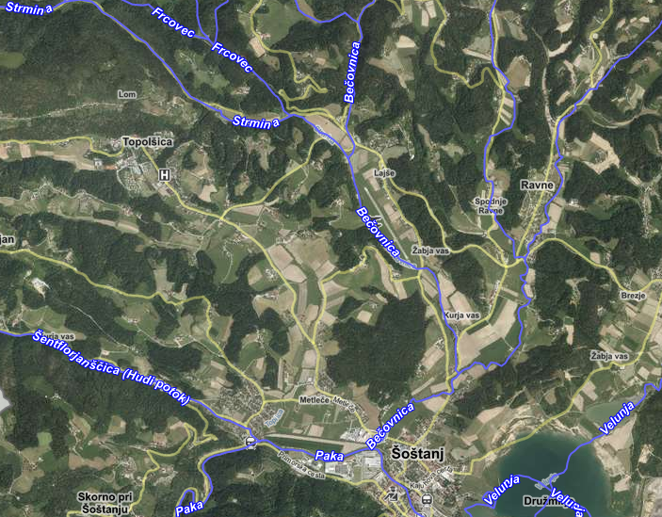

Slika : Predvideno igrišče in večnamenski objekt

Območje predvidenega posega je po podatkih ARSO ob visokih vodah poplavno ogroženo. Pri izdelavi hidravlične študije za objekt *»Ureditev športnega igrišča z večnamenskim objektom v zaselku Lajše«* je bil upoštevan *»Pravilnik o metodologiji za določanje območij, ogroženih zaradi poplav in z njimi povezane erozije celinskih voda in morja, ter o načinu razvrščanja zemljišč v razrede ogroženosti«,* Uradni list RS, št. 60/2007. Razredi poplavne ogroženosti so določeni v skladu z 11. členom *»Pravilnika o metodologiji za določanje območij, ogroženih zaradi poplav in z njimi povezane erozije celinskih voda in morja, ter o načinu razvrščanja zemljišč v razrede ogroženosti«,* Uradni list RS, št. 60/2007.

Namen elaborata je izdelava ocene poplavne in erozijske ogorženosti območja ter preverba vpliva predvidene ureditve na vodni režim. Cilj elaborata je na podlagi izdelanega hidravličnega modela določiti razrede poplavne ogroženosti ter preveriti vpliv predvidenih ureditev na vodni režim. Elaborat je izdelan v skladu s »*Projektni pogoji*«, št. 35506-3019/2012-2, z dne 25.11.2012, ki jih je izdala Agencija RS za okolje.

# VODOTOK BEČOVNICA

Bečovnica je 2,90 kilometrov dolg vodotok hudourniškega značaja. Bečovnica odvaja padavinsko vodo z vodozbirnega območja v velikosti ca. 16,0 km2. Povodje je erozijsko slabo odporno. Vodotok spada v porečje reke Pake.

Struga Bečovnice na obravnavanem odseku, skupne dolžine ca. 230 m, ni regulirana. Dno vodotoka je povprečne širine 3,30m, struga je povprečne globine 1,10 m. Povprečni nagib na obravnavanem odseku znaša 1,6 %. Na obravnavanem odseku je preko struge izveden premostitveni objekt. Spondja kota premostitvene kostrukcije je na absolutni koti 384,30 m, razpon med obrežnima temeljema je 5,1 m.

# HIDRAVLIČNA ANALIZA

Hidravlični izračun je bil izveden s programom HEC RAS 4.0.0 (Hydrologic Engineering Center US Army Corps of Engineers CA), ki omogoča izvedbo enodimenzionalnega računa stalnega in nestalnega neenakomernega toka. HEC RAS je v bistvu z grafičnim uporabniškim vmesnikom opremljen program HEC – 2, ki je eden najstarejših in v praksi najbolj preizkušenih in razširjenih enodimenzijskih modelov za izračun gladin stalnega neenakomernega in polagoma prehajajočega toka.

Osnovna enačba je energijska. Pri toku pod premostitvenimi objekti lahko izbiramo med energijsko in impulzno enačbo ter posebnimi enačbami. Umerjanje modela temelji na koeficientu hrapavosti. Uporabljeni koeficienti zožitev in razširitev pri premostitvenih objektih so enaki priporočenim vrednostim, in sicer 0,3/0,5.

Stoletne vode so za potok Bečovnica so ocenjene na ca. 74 m3/s. Za dosego natančnejših rezultatov je bila izvedena interpolacija med merjenimi profili, korak interpolacije je 2 m.

|  |  |
| --- | --- |
| Povratna doba: | Q100 |
| Potok: | m3/s |
| **Bečocnia** | 74 |

Preglednica 1: Stoletne vode – pretok

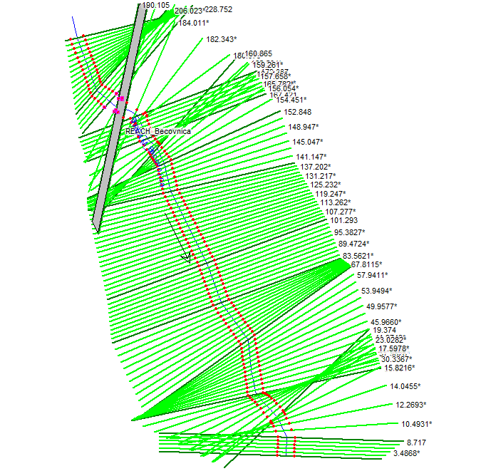

Slika : Tlorisni prikaz hidravličnega modela Bečovnice

# REZULTATI HIDRAVLIČNE ANALIZE

**Pred izvedbo nameravane gradnje:**

Na obravnavanem odseku poplavne vode prestopijo bregove osnovne struge. Poplavne vode se razlivajo na levo in desno poplavno območje. Poplavne vode se stekajao večinoma proti jugu. Vodostaj na obravnavanem odseku na območjih izven osnovnega korita potoka niha med 0,00 m in 1,50 m. V osnovnem koritu hitrost odtoka niha od 1,40 m/s do 3,10 m/s. Nižje odtočne hitrosti se pojavljajo na razlivnem območju, kjer odtočna hitrost niha med 0,30 m/s do 1,60 m/s. Obstoječi premostitveni objekt ne zagotavlja potrebnega pretočnega prereza.

Obravnavano območje na podlagi pravilnika, *»Pravilnika o metodologiji za določanje območji, ogroženih zaradi poplav in z njimi povezane erozije celinskih voda in morja, ter o načinu razvrščanja zemljišč v razrede ogroženosti«* (Uradni list RS, št. 60/07), spada v razred srednje nevarnosti.

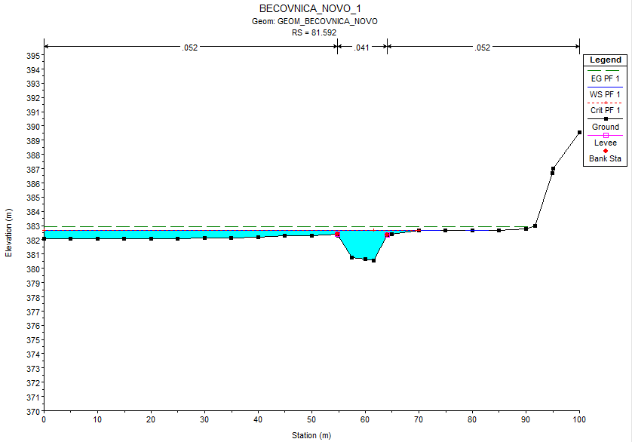

Slika : Merodajni prečni profil pred reulacijo

**Po izvedbi nameravane gradnje:**

Po izgradnjih mostu in lokalni izvedbi zaščite brežine se hidravlične razmere ne spremenijo in ostajajo pololnoma enake kot pred izvedbo vodnogospodarskih ureditev. Poplavne vode se razlivajo na levo in desno poplavno območje. Poplavne vode se stekajao večinoma proti jugu. Vodostaj na obravnavanem odseku na območjih izven osnovnega korita potoka niha med 0,00 m in 1,50 m. V osnovnem koritu hitrost odtoka niha od 1,40 m/s do 3,10 m/s. Nižje odtočne hitrosti se pojavljajo na razlivnem območju, kjer odtočna hitrost niha med 0,30 m/s do 1,60 m/s.

Na lokaciji predvidenega objketa je upoštevana višina poplavnih voda iz prečnega profila na stacionaži 01+52,848 m. Pri pretoku Q100 se gladina poplavnih vod na območju predvidenega objekta dvigne na absolutno koto 383,61 m (glej tabelo). Območje predvidenega posega na podlagi *»Pravilnika o metodologiji za določanje območji, ogroženih zaradi poplav in z njimi povezane erozije celinskih voda in morja, ter o načinu razvrščanja zemljišč v razrede ogroženosti«* (Uradni list RS, št. 60/07) spada v razred srednje nevarnosti.

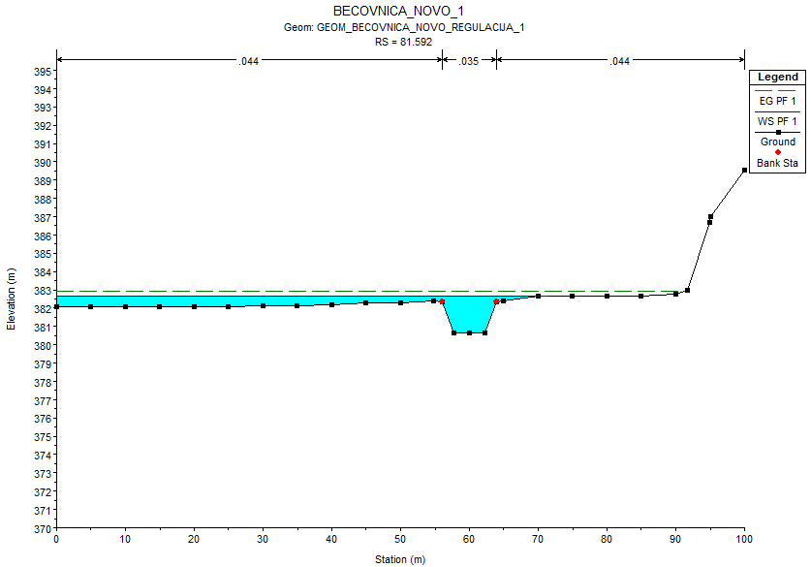

Slika : Merodajni prečni profil po regulaciji

# DIMENZIONIRANJE EROZIJSKE ZAŠČITE

Dimenzioniranje zaščite brežin je izvedeno po metodi Stevens (1976). Najprej se določi razmerje:

$$η=\frac{Θ}{Θ_{cr}}=\frac{0,77*h_{max}^{}*I}{\left(s-1\right)*d}$$

nato še koeficient;

$$ξ=\frac{η*S_{m}}{cosα}$$

Velikost kamna za izvedbo kamnometa se, ob izbranem faktorju varnosti – S, zmanem padcu dna potoka – I, pretočni globini – hmax, nagibu brežine – α in kotu notranjega trenja materiala brežine – Θ, izračuna po naslednjem obražcu:

$$S=\frac{S_{m}}{2}*\left(\sqrt{\left(ξ^{2}+4\right)}-ξ\right) \underset{⇒}{}d=\frac{6,1*S*h_{max}*I*{(tanα)}^{2}}{{(tanα)}^{2}-{(S*tanΘ)}^{2}}$$

S = 1,25 varnostni faktor zdrsa brežine, S>1 (/)

hmax = 2,40 maksimalna pretočna globina (m)

I = 0,016 padec dna struge (/)

α = 45° nagib brežine (°)

Θ = 21° kot notranjega trenja materiala brežine (°)

$$d=\frac{6,1*1,25*2,40*0,016*{(tan45°)}^{2}}{{(tan45°)}^{2}-{(1,25*tan20°)}^{2}}=0,37 m$$

Za izvedbo kamnometa predlagam kamenje premera 30 – 40 cm.

# IZRAČUN VIŠINE EROZIJSKE ZAŠČITE

Najprej določimo maksimalno strižno napetost na brežini:

$$τ_{b,max}=0.77*ρ*g*h_{max}*I$$

$$τ_{b,max}=0.77*1000{kg}/{m^{3}*9,81m/{s^{2}*2,4m*0.016=}}290Pa=0.29kPa$$

hmax = 2,40 maksimalna pretočna globina (m)

I = 0,016 padec dna struge (/)

τb,max max. Strižna napetost na brežini (kPa)

Pri $τ_{b,max}=0.29kPa$ se prične prodni premik. Na podlagi globine poplavne vode določimo višino do katere je potrebno izvesti zavarovanje brežine.

|  |  |  |
| --- | --- | --- |
| H (m) | τ (kPa) |  |
| 380.55 | 0.376704 |  |
| 380.75 | 0.345312 |  |
| 380.95 | 0.31392 |  |
| 381.15 | 0.282528 | H(zavarovanja)=0.6 m |
| 381.35 | 0.251136 |  |
| 381.55 | 0.219744 |  |
| 381.75 | 0.188352 |  |
| 381.95 | 0.15696 |  |
| 382.15 | 0.125568 |  |
| 382.35 | 0.094176 |  |
| 382.55 | 0.062784 |  |
| 382.75 | 0.031392 |  |
| 382.95 | 0 |  |

Zavarovanje brežine vodotoka se izvede do višine 0,6 m.

# GRADBENE URIDTVE VODOTOKA

V skladu s »Hidrološko hidravlična študija in karte poplave erozijske nevarnosti za Občino Šoštanj« je obravnavano območje predvideno kot razlivno območje v primeru pojava stoletnih voda. Izvedba večjih regulacijskih del ni dopustan, dopustna pa je izvedba lokalnih regulacijskih ukrepov, ki preprečujejo natajanje škode na vodni in ostali infrastrukturi.

Ureditev vodotoka predvideva čiščenje obstoječega pretočnega prerezna s širino dna 3,30 m in globino ca. 1,50 m, naklon brežin 1:1. Tlorisni potek vodotoka se ne spreminja zato tudi padec ostaja enak. Predvidena je lokalna zaščita že erodirane desne brežine med profiloma P5 in P7. Prav tako je predvidena obojestranska zaščita brežin pred erozijo med profiloma profilom P11 in P16. Zaščita brežin pred delovanjem erozijskih procesov se izvede v skladu z detajlom zaščite brežine.

Brežine vodotoka se pred delovanjem erozijskih procesov zaščitijo s kamnometom. Kamnomet se izvede na kamnito preto brežine, ki se izvede s kamni premera do 70 cm, kamni se vtisnejo v zemljino. Ostali del brežine se pred erozijo zaščiti s kamnometno, kamni premera do 50 cm. Kamni se vtisnejo v zemljino, fuge se humusirajo in zatravijo, da se zagotovi čimbolj sonaraven izgled vdonogospodarskih urevitev.

Za stabilizacijo dna struge posebni ukrepi niso predvideni saj se vzdolžni naklon in tlorisni potek struge ne spreminjata. Ob izvajanju izkopa je potrebno izkop iz dna vodotoka zbirati ločeno in ta material po izgradnji obrežne zaščite vgraditi na dno stuge.

# ZAKLJUČEK

Investitor, *Občina Šoštanj, Trg svobode 12, 3325 Šoštanj*, želi na parcelnih številkah 293/5, 308/6, 308/4 in 345/2, vse k.o. Topolšica, Občina Šoštanj, urediti športno igrišče in zgraditi večnamenski objekt. Predviden večnamenski objekt se nahaja na desnem bregu Bečovnice.

Po 11. členu *»Pravilnika o metodologiji za določanje območij, ogroženih zaradi poplav in z njimi povezane erozije celinskih voda in morja, ter o načinu razvrščanja zemljišč v razrede ogroženosti«,* Uradni list RS, št. 60/2007, območje spada deloma v razred srednje poplavne nevarnosti. Skladno s prilogo 1, *»Uredbe o pogojih in omejitvah za izvajanje dejavnosti in posegov v prostor na območjih, ogroženih zaradi poplav in z njimi povezane erozije celinskih voda in morja«,* Uradni list RS, št. 89/08, je gradnja športnih igrišč in drugih objektov za šport na območjih srednje poplavne nevarnosti dovoljena.

Izgradnja predvidenih objektov ne bo imela negativnega vpliva na vodni tok, po izvedenem čiščenju struge oz. regulaciji vodotoka gladina stoletnih voda malenkost upade ali pa se ne spremeni. Pri načrtovani gradnji pomožnega sportnega objekta je potrebno je potrebno zagotoviti, da bo kota pritličja vsaj 50 cm nad gladino Q100 oz. na absolutno koto 384,10 m. Gradnja špotrnih igrišč in večnamesnskega objekta ne vpliva na vodni režin ob izvedeni regulaciji oz. ureditvi struge se stanje dejansko izboljša.

Topolšica, marec 2016 Pripravil:

Vesna ANDREJC, univ.dipl.inž.grad.

|  |  |
| --- | --- |
| **10.4.2** | **Hidravlični izračun - rezultati** |

**Q100 – PRED POSEGOM:**





**Q100 – PO POSEGU:**





|  |  |
| --- | --- |
| **10.5** | **RISBE** |

|  |  |  |
| --- | --- | --- |
| **10.1** | **Naslovna stran** |  |
| **10.2** | **Kazalo vsebine načrta** |  |
| **10.4** | **Tehnično poročilo** |  |
| 10.4.1 | Tehnični opis |  |
| 10.4.2 | Hidravlični izračun - rezultati |  |
| **10.5** | **Risbe** |  |
| **10.5.1** | **Situacije** |  |
| 10.5.1.1 | Pregledni situacijski načrt | 1:5000 |
| 10.5.1.2 | Karta poplavne nevarnosti pred načrtovanim posegom | 1:500 |
| 10.5.1.3 | Karta poplavne nevarnosti po načrtovanem posegu | 1:500 |
| 10.5.1.4 | Karta razredov poplavne nevarnosti pred načrtovanim posegom | 1:500 |
| 10.5.1.4 | Karta razredov poplavne nevarnosti po načrtovanem posegu | 1:500 |
| 10.5.1.6 | Situacijski načrt gradbenih ureditev vodotoka | 1:500 |
| **10.5.2** | **Vzdolžni profili** |  |
| 10.5.2.1 | Vzdolžni profil z virsanimi ureditvami | 1:1000/100 |
| **10.5.3** | **Detajli** |  |
| 10.5.3.1 | Karakteristični prečni prerez z vrisanim mostom | 1:25 |
| 10.5.3.2 | Detajl enostranskega lokalnega zavarovanja brežin | 1:20 |
| 10.5.3.3 | Detajl navezave brežine 1:1 na 1:1,5 | 1:25 |
| 10.5.3.4 | Prečni profili P1 – P3 | 1:100 |
| 10.5.3.5 | Prečni profili P4 – P6 | 1:100 |
| 10.5.3.6 | Prečni profili P7 – P9 | 1:100 |
| 10.5.3.7 | Prečni profili P10 – P12 | 1:100 |
| 10.5.3.8 | Prečni profili P13 – P15 | 1:100 |
| 10.5.3.9 | Prečni profili P16 – P17 | 1:100 |